**Bài 1: ĐI THEO HƯỚNG THẲNG. ( tiết 3)**

**I. Mục tiêu bài học**

**1.Về phẩm chất:** Bài học góp phần bồi dưỡng cho học sinh các phẩm chất cụ thể:- Đoàn kết, nghiêm túc, tích cực trong tập luyện và hoạt động tập thể.

- Tích cực tham gia các trò chơi vận động, có trách nhiệm trong khi chơi trò chơi và hình thành thói quen tập luyện TDTT.

1. **Về năng lực**:

**2.1. Năng lực chung:**

* Tự chủ và tự học: Tự xem trước cách thực hiện các bài tập đi theo hướng thẳng trong sách giáo khoa và quan sát động tác mẫu của giáo viên.
* Giao tiếp và hợp tác: Biết phân công, hợp tác trong nhóm để thực hiện các động tác và trò chơi.

**2.2. Năng lực đặc thù:**

* NL chăm sóc SK: Biết thực hiện vệ sinh sân tập, thực hiện vệ sinh cá nhân để đảm bảo an toàn trong tập luyện.
* NL vận động cơ bản: Thực hiện được các bài tập đi theo hướng thẳng.

Biết quan sát tranh, tự khám phá bài và quan sát động tác làm mẫu của giáo viên để tập luyện. Thực hiện được các bài tập đi theo hướng thẳng.

**II. Địa điểm – phương tiện**

* **Địa điểm**: Sân trường
* **Phương tiện:**

+ Giáo viên chuẩn bị: Tranh ảnh, trang phục thể thao, còi phục vụ trò chơi.

+ Học sinh chuẩn bị: Giày thể thao.

**III. Phương pháp và hình thức tổ chức dạy học**

* Phương pháp dạy học chính: Làm mẫu, sử dụng lời nói, tập luyện, trò chơi và thi đấu.
* Hình thức dạy học chính: Tập luyện đồng loạt( tập thể), tập theo nhóm, cặp đôi và cá nhân.

**IV. Tiến trình dạy học**

|  |  |  |  |  |
| --- | --- | --- | --- | --- |
| **Nội dung** | **Lượng VĐ** | | **Phương pháp, tổ chức và yêu cầu** | |
| **T. gian** | **S. lần** | **Hoạt động GV** | **Hoạt động HS** |
| **I. Phần mở đầu**  Nhận lớp      Khởi động   * Xoay các khớp cổ tay, cổ chân, vai, hông, gối,... * Trò chơi “mèo đuổi chuột”   TC mèo đuổi chuột  **II. Phần cơ bản:**  **- Kiến thức.** | 5 – 7’              2-3’          16-18’ | 2x8N | Gv nhận lớp, thăm hỏi sức khỏe học sinh phổ biến nội dung, yêu cầu giờ học   * GV HD học sinh khởi động.      * GV hướng dẫn chơi                * GV làm mẫu lại động tác kết hợp | Đội hình nhận lớp         * HS khởi động theo GV.      * HS Chơi trò chơi.      |

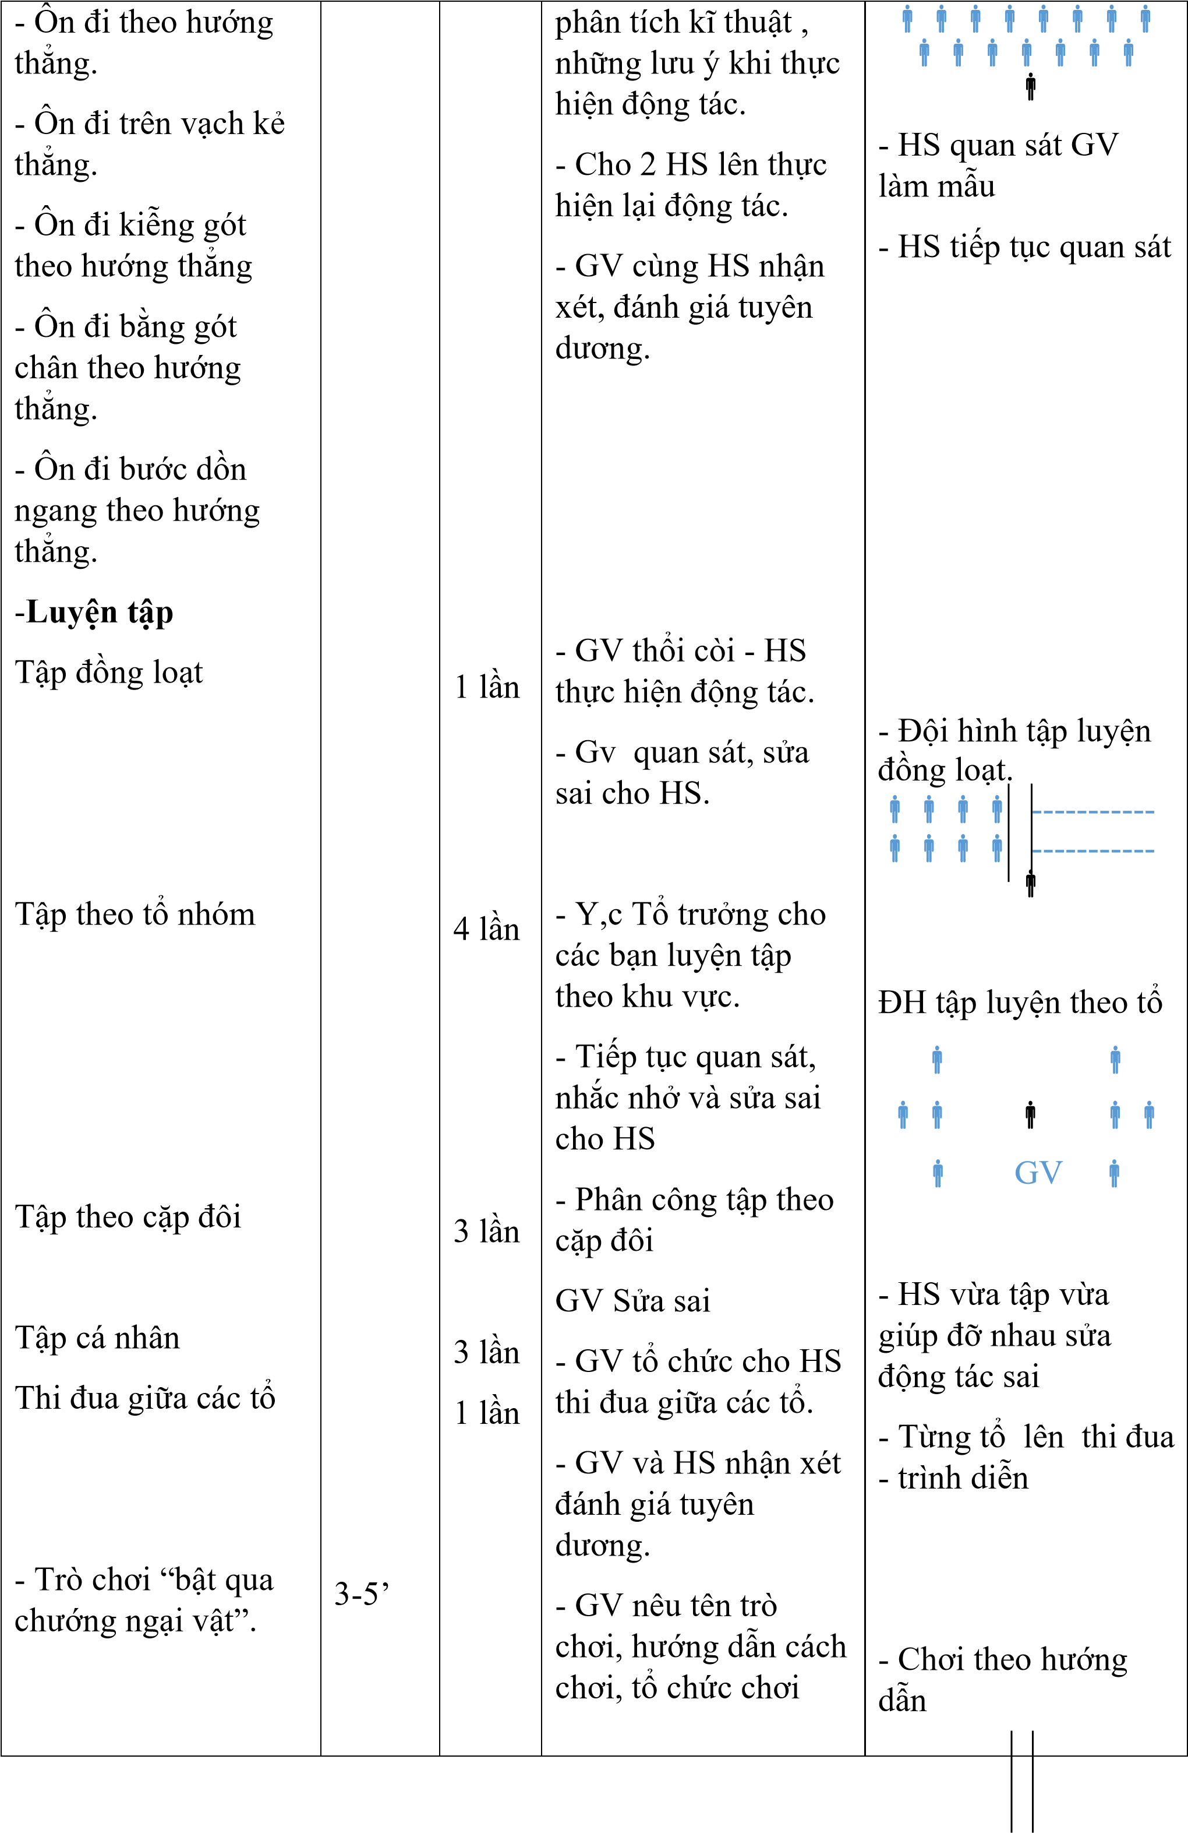

|  |  |  |  |  |
| --- | --- | --- | --- | --- |
| TC bật qua chướng ngại vật       * Bài tập PT thể lực:        * **Vận dụng:**     **III.Kết thúc**   * Thả lỏng cơ toàn thân. * Nhận xét, đánh giá chung của buổi học.   Hướng dẫn HS Tự ôn ở nhà - Xuống lớp | 4- 5’ | 2 lần | thở và chơi chính thức cho HS.   * Nhận xét tuyên dương và sử phạt người phạm luật * Cho HS chạy nhanh xuất phát cao 20m * Yêu cầu HS quan sát tranh trả lời câu hỏi BT2 trong sách.      * GV hướng dẫn * Nhận xét kết quả, ý thức, thái độ học của hs. * VN ôn lại bài và chuẩn bị bài sau. |  -----------   -----------          HS thực hiện kết hợp  đi lại hít thở     * HS trả lời        * HS thực hiện thả lỏng * ĐH kết thúc        |